Javaslat az „Érsekuradalmi ügyvéd szolgálati lakása (Kalocsa Szent István király út 8. Helyrajzi szám: 359.)”
Kalocsai Települési Értéktárba történő felvételéhez

Készítette:

Absóth Miklós
Kalocsa, 2014. április 10.

(P.H.)

I.
A JAVASLATTEVŐ ADATAI

1. A javaslatot benyújtó (személy/intézmény/szervezet/vállalkozás) neve: Asbóth Miklós

2. A javaslatot benyújtó személy vagy a kapcsolattartó személy adatai:
Név: Asbóth Miklós
Levelezési cím: 6300 Kalocsa, Fényi Gyula u. 18.
Telefonszám: 06/70/414-8583
E-mail cím:

II.
A NEMZETI ÉRTÉK ADATAI

1. A nemzeti érték megnevezése Érseki kastély

2. A nemzeti érték szakterületenkénti kategóriák szerinti besorolása
 | □ agrár- és élelmiszergazdaság | □ egészség és életmód |  épített környezet
 | □ ipari és műszaki megoldások | □ kulturális örökség | □ sport
 | □ természeti környezet | □ turizmus

3. A nemzeti érték fellelhetőségének helye Kalocsa, Szent István király út 8.

4. Értéktár megnevezése, amelybe a nemzeti érték felvételét kezdeményezik
 |  települési | □ tájegységi | □ megyei | □ külhoni magyarság

5. A nemzeti érték rövid, szöveges bemutatása, egyedi jellemzőinek és történetének leírása. Ld. a javaslat elején lévő részletes leírást.

6. Indoklás az értéktárba történő felvétel mellett: a Kalocsai Települési Értéktárba felvett Szakrális központ egyik jelentős épülete.

7. A nemzeti értékkel kapcsolatos információt megjelenítő források listája (bibliográfia, honlapok, multimédiás források)

VÁTI
2004b VÁTI Magyar Regionális Fejlesztési és Urbanisztikai Közhasznú Társaság. Kalocsa város Településszerkezeti terve. Örökségvédelmi hatástanulmány.

- A nemzeti érték hivatalos weboldalának címe:

III.
MELLÉKLETEK

1. Az értéktárba felvételre javasolt nemzeti érték fényképe vagy audiovizuális-dokumentációja

2. A Htv. 1. § (1) bekezdés j) pontjának való megfelelést valószínűsítő dokumentumok, támogató és ajánló levelek

3. A javaslathoz csatolt saját készítésű fényképek és filmek felhasználására vonatkozó hozzájáruló nyilatkozat

„Érsekuradalmi ügyvéd szolgálati lakása (Kalocsa Szent István király út 8. Helyrajzi szám: 359.)”

Eklektikus homlokzatkialakítású földszintes lakóház. Az 1880-as években az érsekuradalmi ügyvád szolgálati lakása volt. Az államosítás után az épületben több lakást alakítottak ki. A városi örökségvédelmi hatástanulmány helyi védettségre javasolja.

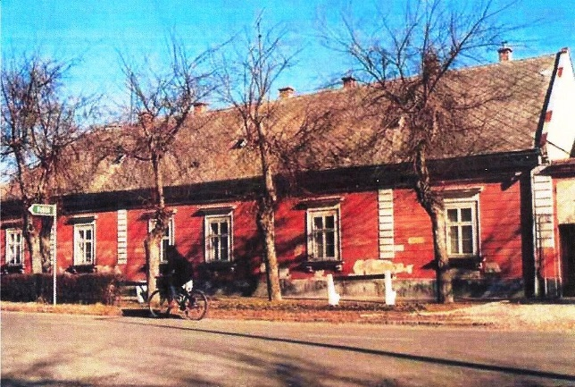
(Fotó: Voith Mária, VÁTI 2004/b)

Térkép 1881
VÁTI 2004b.

